**PRESENCIA DE FITOLITOS EN CULTIVARES COMERCIALES DE CAÑA DE AZÚCAR EN CUBA**

**PRESENCE OF PHYTOLITHS IN COMERCIAL SUGARCANE CULTIVARS IN CUBA**

Maira Ferrer Reyes, Lisset Pozo, Javier Delgado Padrón y Henry González Olivera

#### Instituto de Investigaciones de la Caña de Azúcar (INICA). Carretera a la CUJAE, Km 1½ ,Boyeros, CP 19390, La Habana, Cuba

Email:[maira.ferrer@inica.azcuba.cu](mailto:maira.ferrer@inica.azcuba.cu)

Resumen

Los fitolitos son estructuras microscópicas de sílice amorfa (SiO2) producidas dentro y entre las células de las plantas. Estas estructuras participan en el sostén de los tejidos, el secuestro de metales pesados, la reducción del estrés hídrico y salino, entre otros. La liberación de los fitolitos del tejido vegetal no ha permitido conocer a que estructuras epidérmicas se encuentran estos asociados, lo que pudiera estar relacionado con su funcionalidad en la defensa física contra las enfermedades foliares El trabajo se realizó con el objetivo de identificar fitolitos, pelos y aguijones en cultivares con comportamiento diferencial ante la roya parda. El estudio se realizó en áreas de la Unidad Básica Empresarial INICA-Mayabeque. Las epidermis se desprendieron con ácido nítrico al 65% + calor. Se observaron por 10 campos por cultivar. El fitolito pesa de gimnasta se presenta en mayor número en la parte intravenal de la epidermis abaxial de hojas de caña de azúcar, intercalándose con pelos y aguijones. Los cultivares C86-56, C1051-73 y C86-12 evaluados previamente como resistentes a la roya parda aportaron el mayor números de fitolitos ( en forma de pesa de gimnasta) diferenciándose significativamente del cultivar C323-68 evaluado como altamente susceptible.. Se recomienda evaluar los patrones reconocidos como resistentes y susceptibles a la roya marrón con el propósito de obtener un método de diagnóstico de resistencia a esta enfermedad mediante estudios anatómicos

Palabras clave: estudios anatómicos, roya parda, caña de azúcar

Abstract

Phytoliths are microscopic structures of amorphous silica (SiO2) produced within and between plant cells. These structures participate in supporting tissues, sequestering heavy metals, reducing water and salt stress, among others. The release of phytoliths from plant tissue has not allowed us to know what epidermal structures these associates are with, which could be related to their functionality in physical defense against foliar diseases. The work was carried out with the objective of identifying phytoliths, hairs and stingers in cultivars with differential behavior against brown rust. The study was carried out in areas of the INICA-Mayabeque Basic Business Unit. The epidermis was detached with 65% nitric acid + heat. They were observed for 10 fields per crop. The dumbbell phytolith occurs in greater numbers in the intravenal part of the abaxial epidermis of sugarcane leaves, interspersed with hairs and stingers. The cultivars C86-56, C1051-73 and C86-12 previously evaluated as resistant to brown rust provided the highest numbers of phytoliths (in the shape of a dumbbell), significantly differentiating themselves from the C323-68 cultivar evaluated as highly susceptible. It is recommended evaluate the rootstocks recognized as resistant and susceptible to brown rust with the purpose of obtaining a method for diagnosing resistance to this disease through anatomical studies

Keywords: anatomical studies, brown rust, sugar cane

Introducción

Los fitolitos son estructuras microscópicas de sílice amorfa (SiO2) producidas dentro y entre las células de las plantas. Estos varían en tamaño (10-200 micrones) y forma (pesa de gimnasia, barco, silla de montar, forma de cuenco, entre otros) (Exley, 2015). Su clasificación sigue tres enfoques principales: taxonómico, tipológico y taxonómico-tipológico. Todos se basan en la apariencia morfológica de las partículas silíceas

Varios estudios muestran que los fitolitos están compuestos por alrededor de un 66 a un 98% de Si, cantidades de agua que oscilan entre el 4% y el 9% y pequeñas cantidades de Al, Fe, Mn, Mg, P, Cu, N y C orgánico, que van desde <1% hasta aproximadamente el 5% del peso total de fitolitos (Anala y Nambisan 2015; Bhat *et al.,* 2018).

Las estructuras tipo fitolitos participan en el sostén de los tejidos, el secuestro de metales pesados (Gonçalves *et al*., 2015). Existen estudios de las respuestas de las gramíneas a los herbívoros mediante el depósito de fitolitos en sus tejidos, afectando de esta forma la digestibilidad de los follajes (Haynes 2017) Estos polímeros participan en la reducción del estrés hídrico y salino impartiendo tolerancia contra estrés biótico y abiótico (Hartley y De Gabriel 2016).

Por su alta estabilidad, los fitolitos contribuyen a la captura del carbono atmosférico (González *et al*., 2018). Uno de los mecanismos de secuestro de carbono más promisorios es la oclusión de carbono dentro de los fitólitos (Fulweiler *et al.,* 2015).

En estudios realizados en Sudáfica y Brasil Vengetsamy *et al*., 2016 y Sartori *et al*., 2020, respectivamente, lograron una disminución de la severidad de la roya marrón con el aumento del Si en la planta y en el suelo, por otro lado, en China, Quanqing *et al*., 2020, obtuvieron que la aplicación de Si mejora significativamente la resistencia al carbón en ROC22 y Badila, y la incidencia del carbón de la caña de azúcar disminuyó en un 11.57-22.58% (ROC22) y un 27.75-46.67% (Badila).

Los tricomas o pelos glandulares, están constituidos también por Si, entre 1 y 30%, y dependiendo de la densidad participan en el contenido total de silicio en la hoja con un 50 a 80%.

El presente trabajo tiene como objetivo identificar estructuras del tipo fitolitos pelos y aguijones en la epidermis adaxial y abaxial de cultivares de caña de azúcar con resistencia diferencial a la roya parda

Materiales y métodos

Se plantó un experimento con seis cultivares de caña de azúcar: C86-12, C86-56, C1051-73, C323-68, C90-469 y CP52-43 en el área experimental de la UEB INICA. Mayabeque - Artemisa el 28 de agosto de 2018, utilizándose un diseño de 4 réplicas con bloques al azar.

El muestreo para estudios anatómicos se realizó el 11 de diciembre de 2018, cuando la plantación contaba con 106 días. Se tomó el tercio medio de 4 hojas +1 por cultivar. Para su conservación, los tercios fueron colocados en solución FAA (formol-alcohol-ácido acético).

La extracción de las epidermis se realizó con ácido nítrico al 65 % más calor, para ello, el material previamente conservado fue troceado y enjuagado con agua destilada. Las epidermis obtenidas fueron nuevamente lavadas y el proceso de secado se inició con alcohol al 30, 70 y 100%.

Las epidermis fueron colocadas individualmente en un portaobjetos donde se les aplicó una gota de xilol. Se tiñeron con rojo safranina y fueron selladas con esmalte de uñas. Las observaciones se realizaron en un microscopio fluorescente en un campo de 40x

Para la identificación de estructuras en forma de pesa de gimnasta, pelos glandulares y aguijones se utilizó la metodología propuesta por Gil *et al*., 1992, al tiempo que fueron contadas (5 campos por cada epidermis). Luego comprobada la homogeneidad de varianza por Kolmogorov-Smirnov y normalidad de los datos por Shapiro-Willks se realizó un análisis de varianza simple .La significación fue comprobada con la prueba LSD Fisher por el paquete estadístico INFOSTAT

Las referencias sobre el comportamiento de los cultivares ante la roya parda fue tomado del folleto (INICA, 2021)

RESULTADOS

La Figura 1 muestra la epidermis adaxial de las hojas del cultivar C86-56 donde se observan los estomas y las células buliformes , éstas solo presentes en la cara adaxial y se destacan además los fitolitos pesa de gimnasta.

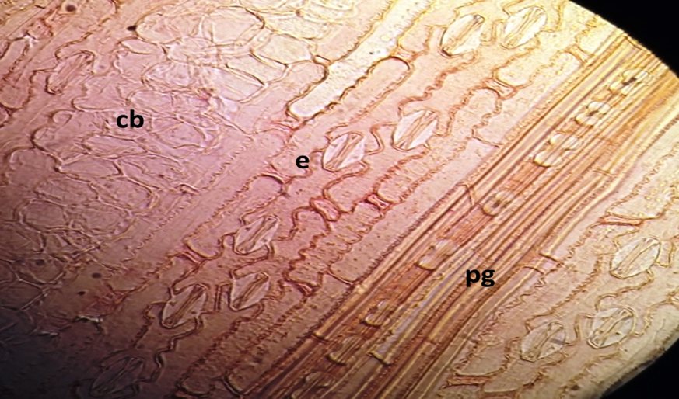

Figura 1.Epidermis adaxial de las hojas del cultivar C86-56 que muestra los estomas (e), las células buliformes (cb) y los fitolitos pesa de gimnasta (pg).

La estructura silícea pesa de gimnasta (pg) se presentó en ambas epidermis en el tejido intravenal. En la epidermis adaxial de forma alineada, formando una hilera por campo 40x (1mm2), en cambio, fue más dispersa en la cara abaxial, llegando a duplicar o triplicar el número alcanzado por la primera, como consecuencia de presentar la epidermis abaxial mayor área de tejido intravenal.

La prueba de normalidad (Shappiro Wills) presentó diferencias muy significativas entre el modelo y los datos de la variable pesa de gimnasta, por lo que se realizó un análisis de varianza no paramétrico

Figura 2 Comportamiento de los cultivares ante el número de fitolitos (pesa de gimnasta)

*Medias con una letra común no son significativamente diferentes p>0.05*

Como se aprecia (Figura 2) los cultivares C86-56, C1051-73 y C86-12 se diferenciaron significativamente del cultivar C323-68 .Los cultivares C90-469 y CP52-43, ocuparon una posición intermedia

La Figura 3 muestra la presencia de pelos o tricomas (p) y fitolitos pesa de gimnasta que de forma alineada se intercalan en la epidermis abaxial del cultivar C86-56

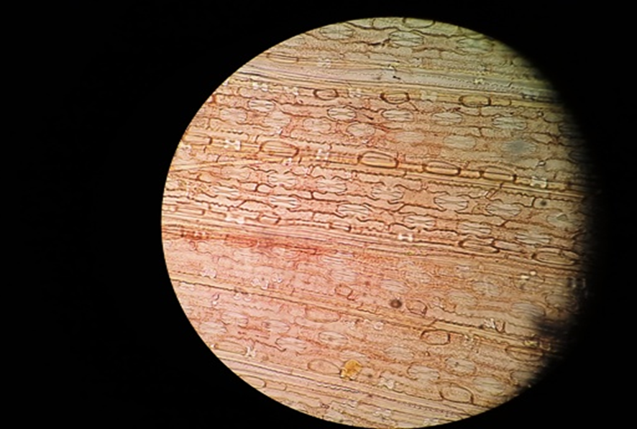

P

Pg

Figura 3. Presencia de pelos o tricomas (p) y fitolitos (pg) en la epidermis abaxial del cultivar C86 -56

Los cultivares C86-12, C1051-73 y C90-469 presentaron una estructura muy similar a C86-56 en cuanto a la forma de los pelos (Figura 3), a diferencia de CP52-43, que presentó aguijones y C323-68 donde los fitolitos y pelos fueron muy escasos

La Figura 4 muestra la epidermis abaxial del cultivar CP52-43 donde se pueden observar numerosos aguijones con algunos fitolitos

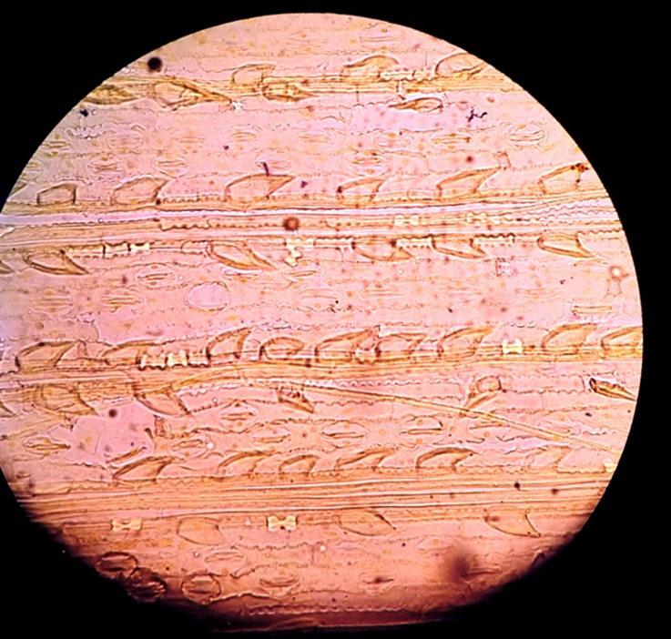

Pg

**A**

Fig 4. Presencia de numerosos aguijones (A) algunos fitolitos (pg) en la epidermis abaxial del cultivar CP52-43

Los aguijones se distribuyeron de forma muy similar a los pelos formando una barrera que bordea el tejido estomático. Estos estuvieron presentes en el cultivar CP52-43 solo en la epidermis abaxial.

Tabla 1 Comparación entre la prueba de resistencia a la roya (INICA, 2021) y el número de fitolitos pesa de gimnasta

|  |  |  |
| --- | --- | --- |
| **CULTIVAR** | **REACCIÓN prueba de resistencia roya** | **FITOLITOS. Significación (Kruskal Wallis)** |
| **C86-56** | **R** | **b** |
| **C1051-73** | **R\*** | **b** |
| **C86-12** | **R\*** | **b** |
| **C90-469** | **INT** | **ab** |
| **CP52-43** | **AS** | **ab** |
| **C323-68** | **AS** | **a** |

Al utilizar la escala evaluativa para la roya parda (Inica, 2021) dónde los cultivares C86-56, C1051-73 y C86-12 fueron evaluados como resistentes, la C90-469 como intermedia y la C323-68 unido a la CP52-43 altamente susceptible, se observa que los cultivares resistentes tienden a presentar mayor número de fitolitos (pesa de gimnasta) en la epidermis de las hojas y desarrollan pelos glandulares. En cambio, los cultivares evaluados como susceptibles presentaron un comportamiento diferencial entre ellos CP52-43 presentó un valor bajo de fitolitos y desarrolló aguijones a diferencia de la C323-68. En ambos casos hubo ausencia de pelos, por lo que es necesario realizar el análisis para un número mayor de cultivares

Conclusiones

El fitolito pesa de gimnasta se localiza en la región intravenal de la epidermis adaxial y abaxial de las hojas de caña de azúcar, siendo superior en la abaxial.Unido a los pelos glandulares unicelulares tiende a lograr mayores concentraciones en los cultivares resistentes a la roya parda.

Recomendaciones

Ampliar este tipo de evaluación a un mayor número de cultivares, especialmente de aquellos que son patrones de resistencia y susceptibilidad a la roya parda.

Referencias

Anala R. and Nambisan P. (2015). Study of morphology and chemical composition of phytoliths on the surface of paddy straw. Paddy and water environment, 13(4), 521-527. https://doi.org/10.1007/s10333-014-0468-5

Bhat M. A., Shakoor S. A., Badgal P. and Soodan A. S. (2018).Taxonomic Demarcation of Setaria pumila (Poir.) Roem. & Schult., S. verticillata (L.) P. Beauv., and S. viridis (L.) P. Beauv. (Cenchrinae, Paniceae, Panicoideae, Poaceae) From Phytolith Signatures. Frontiers in plant science, *9*, 864. <https://doi.org/10.3389/fpls.2018.00864>

Exley, C.( 2015). A possible mechanism of biological silicification in plants. Frontiers Plant Sci. 6: 853. <https://doi.org/10.3389/fpls.2015.00853>

**Fulweiler R. W., Maguire T. J., Carey J. C. and Finzi A. C.( 2015 ).** Does elevated CO2 alter silica uptake in trees?. Frontiers in Plant Science, 5: 793. <https://www.frontiersin.org/articles/10.3389/fpls.2014.00793/abstract>

Gil S. P., Pons S. y Ruiz G.(1992). Identificación en base a características epidérmicas de especies forrajeras nativas del bosque chaqueño occidental de la provincia de Córdoba I. Poáceas. Agirscientia, IX (2),31-43

González G. C., Alonso L. J., Costa A. A. and Arruda S. R. (2018). Fitólitos en clones y variedades de *Cenchrus purpureu*. *Livestock Research for Rural Development, 30, 185.* http://www.lrrd.org/lrrd30/11/jalon30185.htmlHartley S E, DeGabriel J L 2016 The ecology of herbivore-induced silicon defences in grasses. Functional Ecology, 30 (8), 111–1322. <https://doi.org/10.1111/1365-2435.12706>

**Gonçalves A. C., Yoshihara M. M., Carvalho E.A., Strey L. e Moraes A. J. (2015).** Teores de nutrientes e metais pesados em plantas de estragão submetidas a diferentes fertilizações. Revista Ciência Agronômica, 46(2),233-240. <http://www.scielo.br/pdf/rca/v46n2/0045-6888-rca-46-02-0233.pdf>

INICA.2021. Historial de campo de Semilla Básica, Registrada y Certificada. SERVAS. Servicio de Variedades y Semillas. Grupo Empresarial AZCUBA. Instituto de Investigaciones de la Caña de Azúcar

Quanqing, [D. 2020.](https://www.researchgate.net/profile/Deng-Quanqing)  Physiological Mechanisms of Improved Smut Resistance in Sugarcane Through Application of Silicon [Frontiers. Plant Science](https://www.researchgate.net/journal/Frontiers-in-Plant-Science-1664-462X) 11 DOI:[10.3389/fpls.2020.568130](http://dx.doi.org/10.3389/fpls.2020.568130)

Sartori M.,  [Coutinho](https://www.researchgate.net/profile/Isabel-Coutinho-4) I.,  [Lourenço](https://www.researchgate.net/scientific-contributions/Silvia-Afonseca-Lourenco-2170107381) S., [Soares](https://www.researchgate.net/profile/Marli-Soares) M. (2020). Potential prophylactic role of silicon against brown rust (Puccinia melanocephala) in sugarcane [European Journal of Plant Pathology](https://www.researchgate.net/journal/European-Journal-of-Plant-Pathology-1573-8469), 157(1),1-12 DOI:[10.1007/s10658-020-01982-2](http://dx.doi.org/10.1007/s10658-020-01982-2)

[Vengetsamy P](https://pubag.nal.usda.gov/?q=%22Prabashnie+Vengetsamy+Ramouthar%22&search_field=author).,  [Caldwell](https://pubag.nal.usda.gov/?q=%22Patricia+May+Caldwell%22&search_field=author) P., [McFarlane](https://pubag.nal.usda.gov/?q=%22Sharon+Anne+McFarlane%22&search_field=author), A. (2016). Effect of silicon on the severity of brown rust of sugarcane in South Africa. [European Journal of Plant Pathology,145(1](https://pubag.nal.usda.gov/?f%5Bjournal_name%5D%5B%5D=European+journal+of+plant+pathology&f%5Bpublication_year_rev%5D%5B%5D=7984-2016&f%5Bsource%5D%5B%5D=2016+v.145+no.1)), 53-60 ISSN:0929-1873